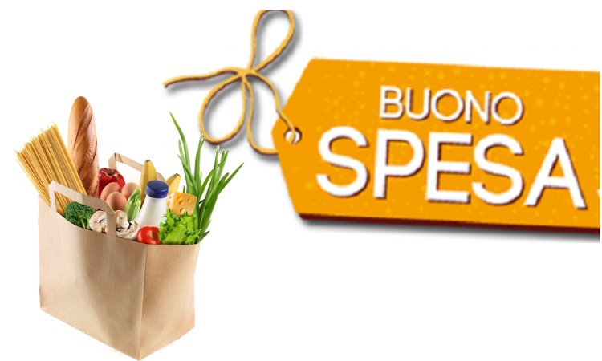
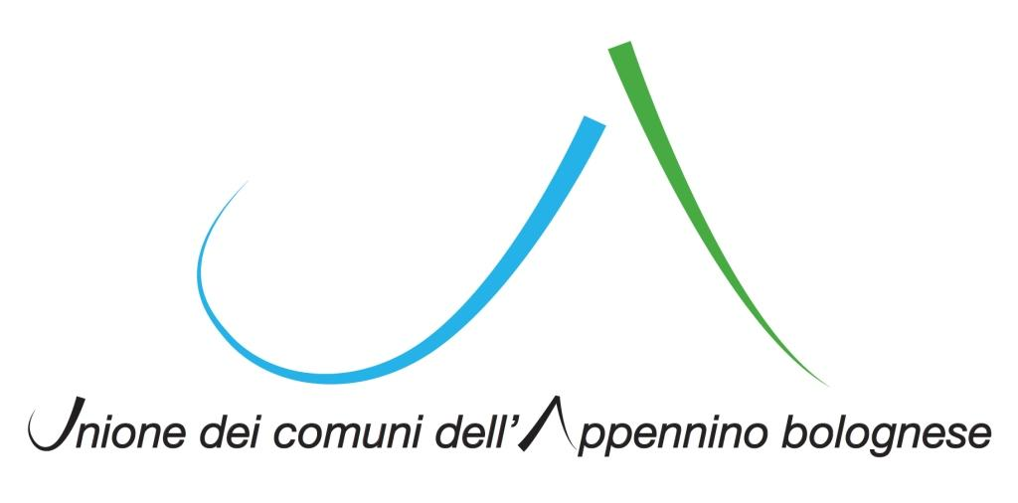

MISURE DI SOLIDARIETÀ ALIMENTARE E DI SOSTEGNO
DI CUI ALL' ART. 53 D.L. 73/2021

da mercoledì 17.11.2021 fino a sabato 18.12.2021

I cittadini dei Comuni di
Camugnano, Castiglione dei Pepoli, Grizzana Morandi, Marzabotto,
Monzuno, San Benedetto Val di Sambro, Vergato

potranno accedere alle misure di solidarietà alimentare e di sostegno destinate ai nuclei familiari più esposti agli effetti economici derivanti dall’emergenza epidemiologica da virus Covid-19 e quelli individuati tra quelli già in stato di bisogno dal Servizio Sociale Territoriale (SST),
ai sensi del D.L. 73/2021.

I cittadini, in possesso dei requisiti specificati nell'avviso pubblico, potranno
presentare la domanda unicamente on line con accesso dalla
Home Page dell'Unione dei Comuni dell'Appennino Bolognese
www.unioneappennino.bo.it/

Prima della compilazione della domanda è necessario leggere
la Deliberazione della Giunta dell’Unione n. 43 del 27.09.2021 e l’avviso pubblico di partecipazione.

Per informazioni ed assistenza sarà possibile rivolgersi agli Sportelli Sociali.

Contatti:
Comune di Camugnano: sociale@comune.camugnano.bo.it
Comune di Castiglione dei Pepoli: sociali@comune.castiglionedeipepoli.bo.it
Comune di Grizzana Morandi: servizisociali@comune.grizzanamorandi.bo.it
Comune di Marzabotto: sportellosocialemarzabotto@unioneappennino.bo.it
Comune di Monzuno: sportellosocialemonzuno@comune.monzuno.bologna.it
Comune di San Benedetto: servizisociali@comune.sanbenedettovaldisambro.bo.it
Comune di Vergato: sportellosocialevergato@unioneappennino.bo.it

